选 型 样 本

HK-CMF系列科里奥利质量流量计
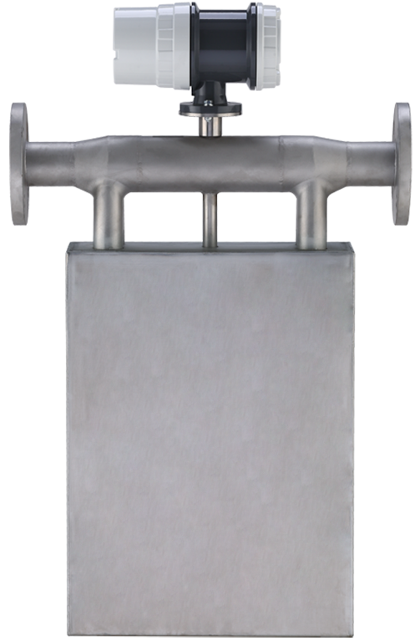

厦门宏控自动化仪表有限公司 全国统一服务热线400-0592-364

地址：厦门市湖里区双利工业园5号楼
电话：0592-7160574 传真：0592-3776651
服务热线：400-0592-364（24小时） 邮编：361015
邮件：service@homkom.com 网址：www.homkom.com
VER： 3.0

目 录

一、工作原理及结构 2
1、工作原理 2
2、结构 3
3、产品特点 3
二、技术参数 3
三、流量计选型表及选型示例 4
1、流量计选型表 4
2、选型示例 4
四、流量测量范围 8
五、流量计外形与安装尺寸 9
1、法兰管道式外形尺寸 9
2、流量计连接形式 9
六、仪表输出及连线 9
1、仪表输出形式 9
2、仪表接线 9
3、供电 9
七、流量计安装 10
八、危险场所的安装 13
九、仪表工作环境要求 13
十、质量流量计检定 13

本公司自主研发的专利产品HK-CMF型科里奥利质量流量计是一种先进的高精度质量流量测量仪表。由于具有优异的性能，使其测量准确度高、重复性好，对流体状态要求低，压力损失小。多功能的HK-CMF科里奥利质量流量计均可直接测量液体或浆液的质量流量、体积流量、密度、温度，无需人工计算或估算，让用户更直接了解流体的运行过程。

即使在恶劣的工作环境下也能表现出优异的性能。其内部没有活动部件，不需复杂的安装，对工况条件也没有苛刻的要求。每台传感器都由不锈钢材料制造，变送器的多种输出能满足您的各种需求。

一、原理及特性
1、工作原理
如图1所示，当质量为m的质点以速度υ在对p轴作角速度ω旋转的管道内移动时，质点受到两个分量的加速度及其力。
a、法向加速度 即向心力加速度α_{r}，其量值等于ω²r，方向朝向P轴；
b、切向加速度α_{t} 即科里奥利加速度，其量值等于2ωυ，方向与α_{r}垂直。由于复合运动，在质点的α_{t}方向上作用着科里奥利F_{c}=2ωυ_{m}，管道对质点作用着一个反向力-F_{c}= -2ωυ_{m}。
当密度为ρ的流体在旋转管道中以恒定速度υ流动时，任何一段长度Δx的管道都将受到一个ΔF_{c}的切向科里奥利力。
（1）
式中 A——管道的流通内截面积。由于质量流量计流量即为δ_{m}，δ_{m}=ρυA，所以
（2）
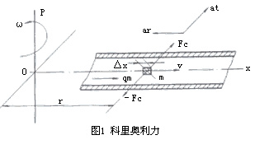
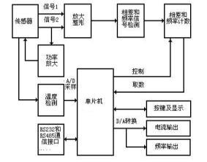

因此，直接或间接测量在旋转管道中流动流体产生的科里奥利力就可以测的得质量流量，这就是科里奥利质量流量计的基本原理。
然而通过旋转运动产生科里奥利力是困难的，目前产品均代之以管道振动产生的，即由两断端固定的薄壁测量管，在中点处以测量管谐振或接近谐振的频率所激励，在管内流动的流体产生科里奥利力，使测量管中点前后两半段产生方向相反的挠曲，用电磁学方法检测挠曲量以求得质量流量。
又因流体密度会影响测量管的振动频率，而密度与频率有固定的关系，因此质量流量计也可测量流体密度。
2、结构
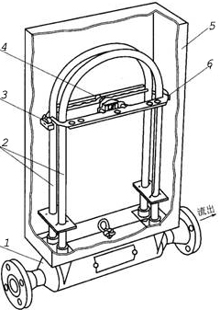
科里奥利质量流量计由流量传感器和转换器（或流量计算机）
两部分组成。图2为流量传感器一例，主要有由测量管2及其支撑
管1、测量管振动激励系统中的驱动线圈4、检测测量管挠曲的
电磁检测探头3和6、修正测量管材料扬杨氏模量温度影响的测温组
件等组成。转换器主要由振动激励系统的振动信号发生单元、信
号检测和信号处理单元等组成；流量计算机则还有组态设定、工
图2 U型管传感器结构图
1支撑管 2测量管
3与6磁检测探头
4驱动线圈 5外壳

程单位换算、信号显示和与上位机通信等功能。

3、产品特点
• 直接测量质量流量，有很高的测量精确度。
• 可测量流体范围广泛，包括高粘度液的各种液体、含有固形物的浆液、含有微量气体的液体、有足够密度的中高压气体。
• 测量管的振动幅小，可视作非活动件，测量管路内无阻碍件和活动件。
• 对应对迎流流速分布不敏感，因而无上下游直管段要求。
• 测量值对流体粘度不敏感，流体密度变化对测量值得值的影响微小。
• 可做多参数测量，如同期测量密度，并由此派生出测量溶液中溶质所含的浓度。

二、技术参数及内容
1、主要技术参数
被测介质 | 液体，气体
测量直径 | 1mm~200mm
测量项目 | 质量流量、密度、温度、体积流量、%浓度
密度测量范围 | 0.2g/cm3~3.5g/cm3
密度测量准确度 | ±0.002g/cm3
温度测量范围 | -200℃～+300℃
温度测量准确度 | ±1℃
介质温度 | -200℃～+250℃
流量测量误差 | 液体0.2%R+Cz，0.15%R+Cz，气体0.5%R+Cz，1.0%R+Cz，
信号输出 | 电流4～20mA、脉冲O~2KHZ、RS485通讯、Hart通讯
供电电源 | 外供24VDC
测量管材料 | 304，316，亦可按用户要求协商提供
防爆等级 | ExibIICT4，ExdIICT4
外壳防护等级 | IP67
法兰标准 | 国标GB/T系列标准，也可以根据用户要求特殊加工。
- 选型表及型号说明
1、 型号：HK -CMF - C/G/D-DNXX
管道口径
C常温 G高温 D低温
质量流量计
宏控公司代号
根据管道公称直径，产品规格可分为：DN1、DN2、DN3、DN6、DN10、DN15、DN25、DN40、DN50、DN80、DN100、DN150（单位：mm）十二种。
a、流量计法兰规格执行GB/T系列标准中规定的相关技术参数，技术条件和类型。亦可按照客户要求加工；
b、在流量计选型中，用户应按照型号说明的格式，写明所需流量计的各项要求；
c、用户如需采用本型号说明以外的口径、公称压力及输出形式请加以说明；
d、在选择高温型流量计时，除按照型号说明格式填写外，应特别注明被测介质的最高工况温度；
f、用户需要特殊测量管材质，应加以说明。
- 选型示例
HK-CMF-C-DN10含意为：HK-CMF系列常温型质量流量计 口径DN10。
选择合适规格的流量计是安全运行和准确计量的前提。依据下面的选型方法，可以帮助用户正确选择质量流量计。在选型以前，应掌握选型参数：流量范围（最大流量、额定流量、常用流量、最小流量），管道尺寸（内径、外径），操作压力，允许压损，介质温度，介质密度（或比重）和粘度，介质允许流速，准确度。此外还应了解现场安装的要求：如电缆长度、信号的制式、防爆标志、环境条件等等。
（1） 预选一种公称通径的质量流量计
用户或仪表设计人员应根据被测介质的流量范围、管道内径，参考表三预选一种质量流量计。
举例：如流量范围为8～20t/h，管道内径Φ内 = 50mm，流体粘度μ = 25cP，密度S = 0.8。则由表三可预选DN50，公称通径50mm，最大流量65t/h的流量计。（如果用户已知流体的运动粘度mm2/s值，则乘以流体密度或比重即可得绝对粘度μ值。）
（2） 核查压损值
图一为各种规格流量计以水为参照（μ=1）时在不同粘度下的流量/压损曲线。本例中，应在图一g的横坐标上找到20t/h点，沿这点作纵坐标的平行线与μ= 25的曲线相交于Q点，经Q点作横坐标的平行线交纵坐标于P点，由该点可读出对应的压损值为0.03MPa。
该压损值称为图示压损，标记为ΔP图示 = 0.03MPa。
（3） 由被测流体的比重S计算实际压损值
被测流体的实际压损：ΔP实际 = ΔP图示 / S = 0.03MPa / 0.8 = 0.0375MPa
一般来说，此压损值能符合工艺和设计的要求，余下的工作是检查所选流量计的公称压力、温度适应范围是否符合操作条件的要求。
（4） 核算流速
如果工艺和设计对流速有要求，则应按下式核算流速：V = Kv × Qm / C。
式中：最大流量Qm = 20 (t/h)；流速因子（查表三） Kv = 0.2103 (h m/t s)；流体密度与水密度的比值（或比重）C = S = 0.8；则流速为：V = 20 ×0.2103 / 0.8 = 5.2575 m/s。
对于易燃易爆化学品，为避免大流速产生静电，最大流速应满足工艺和安全的规定。
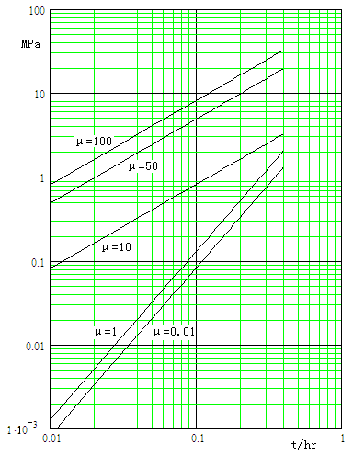
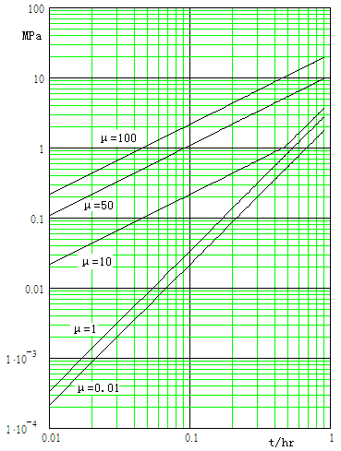

图三 a, DN3 图三 b, DN6
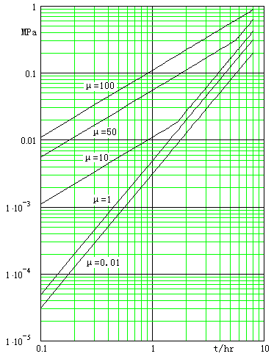
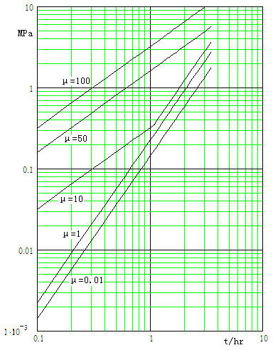

图三 c, DN10 图三 d, DN15

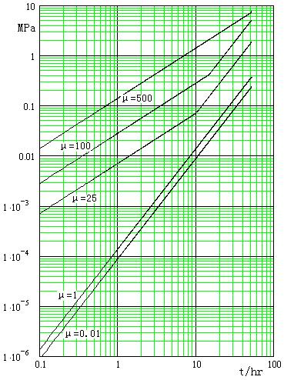
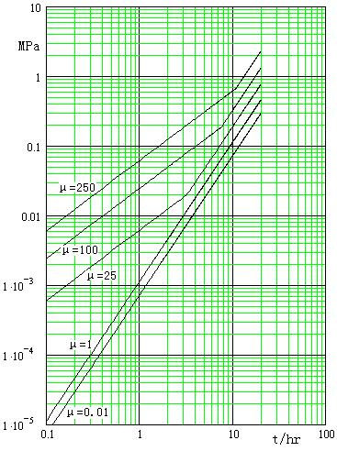

图三 e, DN25 图三 f, DN40

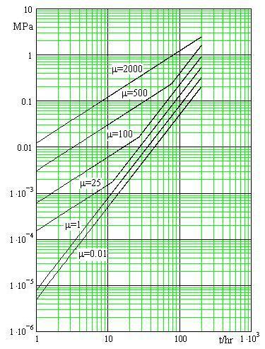
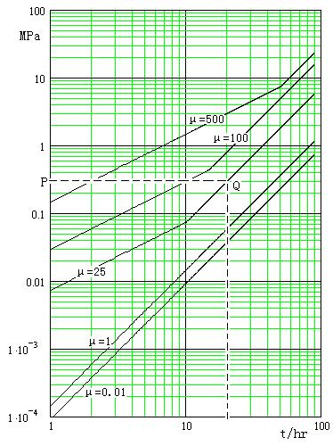

图三 g, DN50 图三 h, DN80

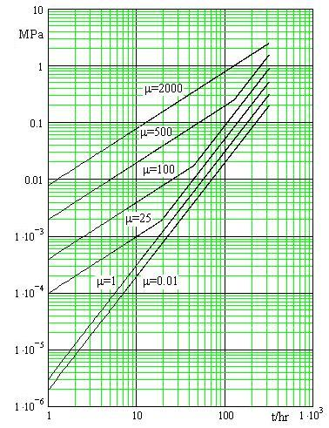
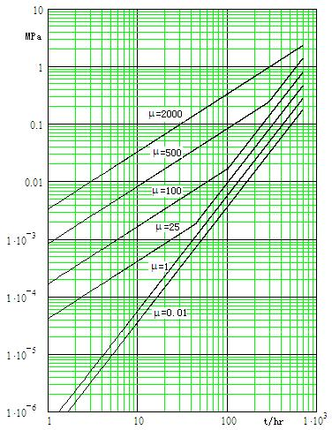

图三 i, DN100 图三 j, DN150
（5） 如果粘度很大，例如粘度不是25cP而是500cP，则从图三g查知相同流量时的压降就会达到3MPa。此值如不能被工艺和设计压降值所允许，则上述初选被否定。应该选公称通径大一号的质量流量计，例如DN80，并重复上述查表和计算工作。
（6） 选择了公称通径合乎要求的流量计后，还应验算该点的测量准确度是否符合要求。
准确度 = ±[0.2% + （零点稳定度/瞬时质量流量×100%）]
（7） 为便于计算和选型，再提供两组曲线。
各种规格的质量流量计当用水作为介质时，其压降和流量的关系曲线示于图四。若被测介质的密度、粘度和水相近，参考此曲线核算压降值就更为方便。
图五则以流量对满量程的百分比为横坐标，测量误差和压降为纵坐标，综合地给出了各种规格质量流量计的测量误差和以水为介质时压损受流量大小的影响。这个图是综合反映各种规格的，不宜用来查表计算，但却可以更直观地了解质量流量计的特性。从图中可见，不论哪种规格的质量流量计，均有很宽的测量范围，但下限段误差明显加大，而上限段压损增加。
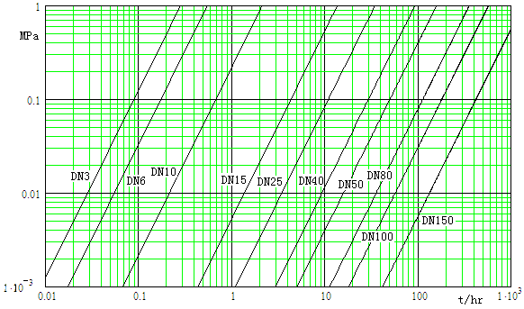

图四

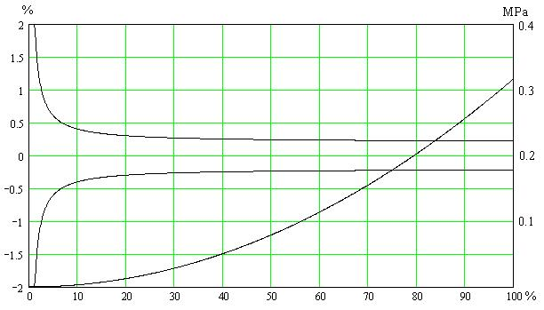

图五

四、液体流量测量范围选择（流量可扩展）
公称通径DN(mm) | 最大流量值(t/h) | 工作压力上限(Mpa) | 零点稳定kg/h
1 | 0.05 | 4 | 0.01
3 | 0.2 | 4 | 0.04
6 | 0.5 | 4 | 0.1
8/10 | 1 | 4 | 0.15
15 | 3 | 4 | 0.4
25 | 6 | 4 | 0.6
40 | 16 | 4 | 1
50 | 30 | 4 | 3
80 | 60 | 2.5 | 10
100 | 100 | 2.5 | 20
150 | 200 | 2.5 | 30
200 | 400 | 2.5 | 60

五、流量计外形及安装尺寸（其它规格尺寸来电索取）
1、法兰管道式(单位mm)(图3)
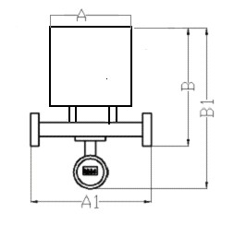
通径(mm) | A | A1 | B | B1 | 重 量  (公斤）
1/3/6/8 | 210 | 290 | 330 | 460 | 7
10 | 230 | 320 | 440 | 560 | 9
15 | 250 | 350 | 460 | 580 | 11
25 | 300 | 380 | 610 | 730 | 17
40 | 320 | 450 | 660 | 780 | 23
50 | 380 | 530 | 720 | 840 | 28.5
80 | 520 | 700 | 850 | 980 | 43
100 | 590 | 770 | 1010 | 1130 | 63
150 | 700 | 850 | 1300 | 1420 | 75
200 | 1050 | 1210 | 1410 | 1530 | 100

图3

2、流量计连接形式
a、法兰连接：国标GB/T系列，化工HG系列、机械JB/T系列，也可协商提供按照客户要求的法兰。公称压力0.6MPa～42MPa。
b、螺纹连接。
C、卡箍连接。

六、仪表输出及连线
1、仪表输出形式
a、电流输出：４～20mA；电源：13-36VDC；
b、脉冲输出：0～10KHZ ;电源：13-36VDC；光耦输出>3mA；
c、RS485 接口
d、HART；
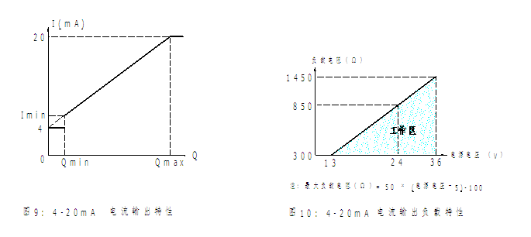

2、仪表接线（图4）
a、流量计信号输出线电气连接口规格为：M20 ×1.5；也可按用户要求订做。
b、４～20mA 电流输出为三线制；
c、脉冲输出为三线制。

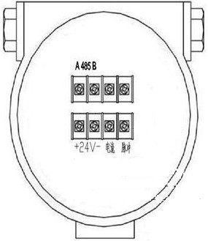
图4
3、供电方式
a、在线液晶显示，带输出，外供电源24VDC。

七、流量计的安装
a、流量传感器安装一般要求
由于测量管形状及结构设计的差异，安装要求亦千差万别，因此必须按照我厂规定的安装方法和趋避禁止事项，例如有些型号流量传感器直接连接到管道上即可，有些型号却要求设置支撑架或基础。为隔离管道振动影响仪表，有时候传感器与管道之间要介以柔性管连接，而柔性管与传感器之间又要一段有支撑件分别固定的刚性直管。选购之前应向我司索取安装使用说明书参照比较和选择。
安装设计时尽可能使其有长的使用寿命，为除去过早磨损和产生测量误差的固形物和夹杂气体，按流体和管道条件在传感器上游装过滤器或气体分离等保护装置。，若希望能在现场在线校准仪表，应考虑引流连接口和阀，以及相应的空间。
b、流量传感器安装姿势和位置
流量传感器测量管内残留固形物、结垢、潴留气体等均将影响测量精度。一般说装于自下而上流动的垂直管道较为理想；但对于非直形测量管质量流量计装在垂直管道还是水平管上。取决于管道振动状况和应用条件。安装位置必须使测量管内充满液体，例如水平管道上流体流过质量流量计后直接放如入容器而无背压，测量管往往不能充满，会使输出信号激烈波动。
C、截止阀和控制阀的安装
为使调零时没有流动，质量流量计上下游设置截止阀，并保证无泄漏。控制阀应装在质量流量计下游，质量流量计保持尽可能高的静压，以防止发生气蚀和闪蒸（flashing）。
d、脉动和振动
为勿使流程中发生的和外部的机械振动影响质量流量计，向我厂询问所提供质量流量计的共振频率范围，以判断现场脉动或振动频率是否接近质量流量计的共振频率。亦可向我厂提供现场振动状况咨询是否需要采取下列措施，如:1）设置脉动衰减器，2）设置振动衰减器或柔性连接管，3）特殊的流量传感器的夹装固定设备，等等。
e、防止质量流量计间相互影响
同一型号两台质量流量计串联安装，或多台质量流量计接近地并行（或并联）安装，尤其装在同一支撑台架时，测量管振动会使各质量流量计间相互影响，产生干扰而引起异常振动，严重时使仪表无法工作。安装时应采取防范措施，如；向我厂提出错开接近仪表的共振频率值；拉开流量传感器距离，不设置在同一台架上，独立设置支撑架；流量传感器异方向安装；流量传感器间设置防振材料隔离等方法。
f、管道应力和扭曲
质量流量计法兰与管道法兰连接旋紧螺栓时要均匀，勿使质量流量计产生应力（例如管道两法兰平面不平行所致）。若在布设管道时预接入与质量流量计同样长度的短管，可防止不良布管形成的应力。在使用过程中由于工艺流程压力和温度变化，质量流量计会受到管线轴向力或弯曲/扭曲力。影响测量性能，要做好必要的固定支架。
g、强磨蚀性浆液的使用
测量强磨蚀性浆液最好选用直管单管型并且要使测量管处于垂直位置，以免管壁磨损不匀，缩短使用寿命。然而管壁厚度变薄会降低测量管刚性而改变流量测量值，因此在这种场所的运行期间要定期检测，确认使用周期。测量管内壁结构结垢或漂移沉积也会影响测量精确度，因此要定期清洗。
h、零点漂移和调零
零点漂移来自流量传感器部分，主要原因有；1）机械振动的非对称性和衰减；2）流体的密度粘度变化，影响前者的因素有；a) 管端固定应力的影响； b)振动管刚度的变化；c)双管谐振频率不一致性；d)管壁材料的内衰减。后者影响零位的原因是结构不平衡，因此即使在空管时将双管的谐振频率调整一致，到充满液体时可能产生零漂，同样因粘度引起的振动衰减与频率有关，在流动时亦可能产生零漂。
最后调零必须在安装现场进行，流量传感器排尽气体，充满待测流体后在再关闭传感器上下游阀门，在接近工作温度的条件下调零。安装方面变动或温度大幅度变化时需要重新调整。
I、三种经典安装方式

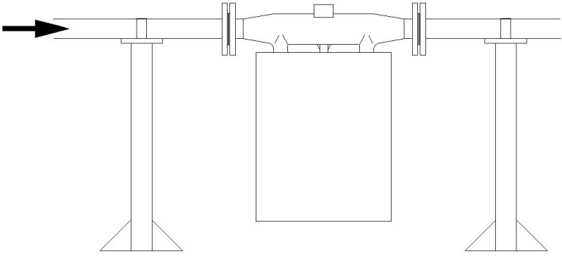
水平管道 主体朝下 正装式 测量液体 图5

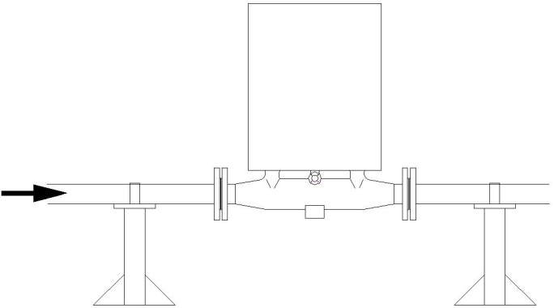
水平管道 主体朝上 倒装式 测量含固体的浆液、气体或液体 图6

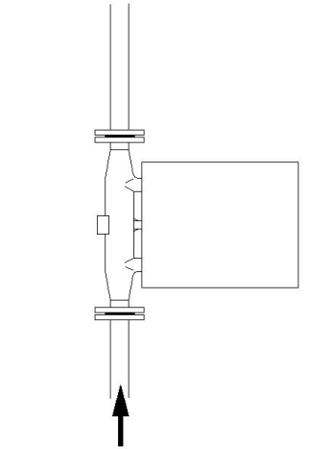
垂直管道 旗式安装 测量液体或含固体的浆液 流向必须自下而上 图7

八、危险场所的安装
危险场所必须使用防爆型流量计，HK-CMF型科里奥利质量流量计经国家防爆电气防爆检验，符合GB3836.1-2000《爆炸性气体环境用电气设备 第1部分：通用要求》，GB3836.2-2000《爆炸性气体环境用电气设备 第2部分：隔爆型“d”》及GB3836.4-2000《爆炸性气体环境用电气设备 第4部分：本质安全型“i”》标准规定的要求，产品防爆标志为ExibIICT4，ExdIICT4。

九、流量计可正常工作的环境要求
a、大气压：86～l06kPa；
b、周围环境温度：-20℃～+60℃；
c、周围环境相对湿度：≤95% RH；
d、隔爆型流量计可适用于含有ⅡA、ⅡB、ⅡC级T1～T4组爆炸性气体混合物的1区、2区的危险场所；
e、本安型流量计可适用于含有ⅡA、ⅡB、ⅡC级T1～T4组爆炸性气体混合物的0区、1区、2区的危险场所。

十、流量计的检定
科里奥利质量流量计的检定选用质量法流量标定装置。依据JJG1038-2008科里奥利质量流量计检定规程进行。

